ПУБЛИЧНЫЙ ОТЧЁТ
Очерской территориальной организации профсоюза
работников народного образования и науки Российской Федерации
за 2021год

Очёр 2022

Содержание
Публичного отчета за 2021 год

I. Девиз организации.
II. Общая характеристика.
III. Инструменты деятельности.
1. Работа выборных органов.
2. Наиболее яркие массовые мероприятия.
3. Участие в работе Ассоциации «Запад».
4. Социальное партнерство.
5. Взаимодействие с институтами гражданского общества, социально ответственным бизнесом.
6. Обучение, методическая работа.
7. Информационная работа.
8. Финансовое укрепление.
IV. Работа по представлению и защите прав и интересов членов профсоюза.
1. Контроль за соблюдением законодательства, правовая защита.
2. Охрана труда.
3. Работа с молодыми педагогами.

Наш девиз: Позитив и движение вперед!
НАШИ ПРИНЦИПЫ:
- Информированность и информирование.
- Приоритет – молодым!
- Постоянное повышение профессионального уровня профсоюзных кадров и актива. Опора на анализ ситуации и факты.
- Последовательность действий в достижении поставленных целей, четкое проблемно-целевое планирование деятельности.
- Непосредственное участие в работе общественных органов управления, временных и постоянных рабочих групп при органах власти.
- Вовлечение в совместную деятельность членов Профсоюза.

Очерская территориальная организация профсоюза работников народного образования и науки РФ объединяет 153 работающих членов профсоюза.
Охват профсоюзным членством 25,3 %. Общее количество первичных профсоюзных организаций – 10.
По сравнению с 2021-м годом количество первичных профсоюзных организаций в территориальной организации увеличилось, а общая численность членов профсоюза увеличилась на 18 человек.
Причиной низкого увеличения численности членов профсоюза среди работающих - сокращение численности работающих.
В 2021 году применялись такие инструменты мотивации профсоюзного членства, как продолжение внедрения электронных профсоюзных билетов и дисконтной карты члена профсоюза; для членов профсоюза и членов их семей предоставление путевок на санаторно-курортное лечение и оздоровление; подарки к праздникам:1 сентября; день учителя; новый год,

ОСНОВНЫЕ ИНСТРУМЕНТЫ ДЕЯТЕЛЬНОСТИ.

1. Работа выборных органов

Задачи на ближайшую перспективу.

- Добиться увеличения численности членов профсоюза в существующих организациях.
- Работать непосредственно с членами профсоюза, в то же время развивать онлайн-контакты с первичными профсоюзными организациями, членами профсоюза образовательных организаций городского округа.
- Продолжить работу по введению электронного профсоюзного билета.

2. Яркие мероприятия и конкурсы 2021 г.

Считаем яркие имиджевые мероприятия очень важным условием привлечения внимания к деятельности Профсоюза.

Некоторые из них:

- Награждение педагогов на празднике «День учителя».

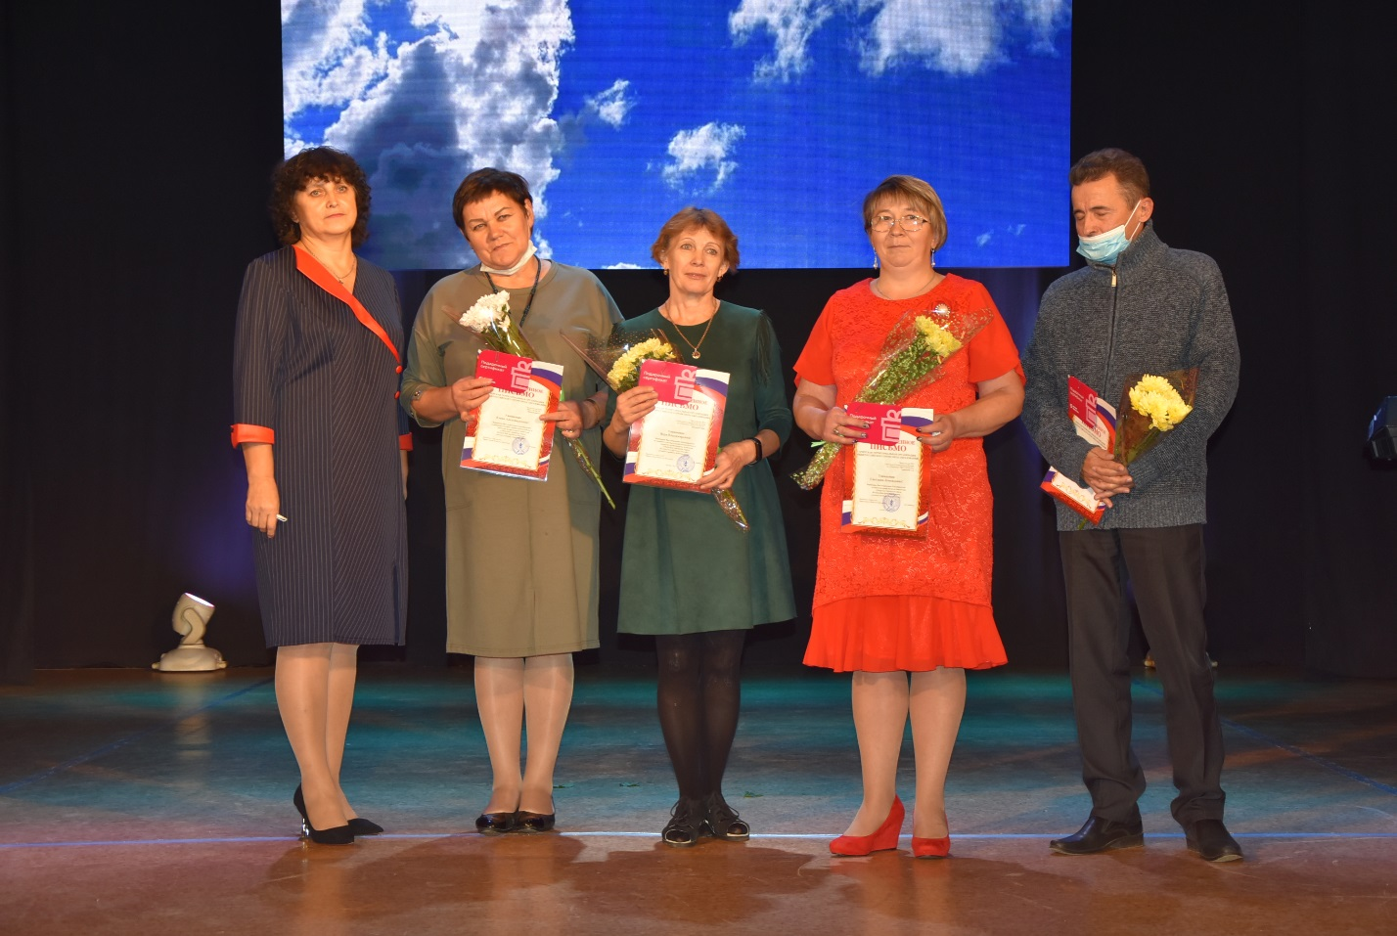

- Участие коллектива МАОУ ДО «Очерская ДШИ» в фестивале конкурсе «Профсоюзные таланты».

Участие в составе жюри в проведении тематического конкурса педагогических работников образовательных организаций Очерского городского округа «Весенний зачет-2021»

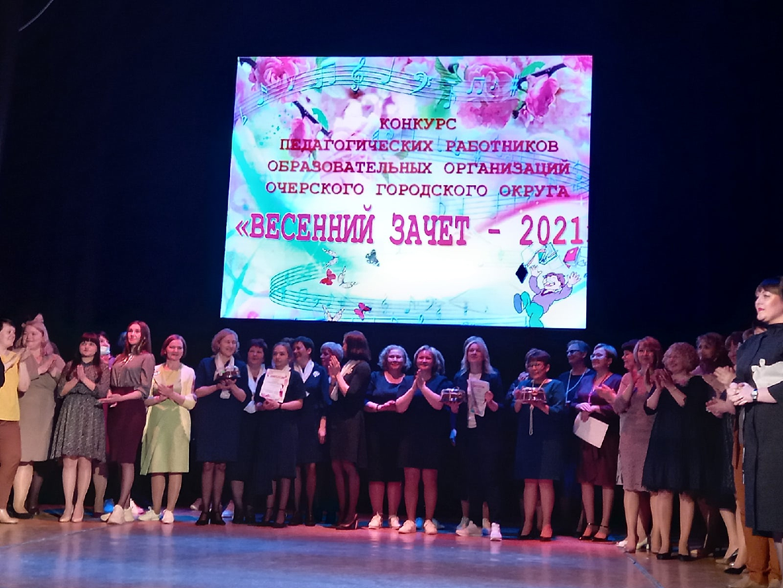

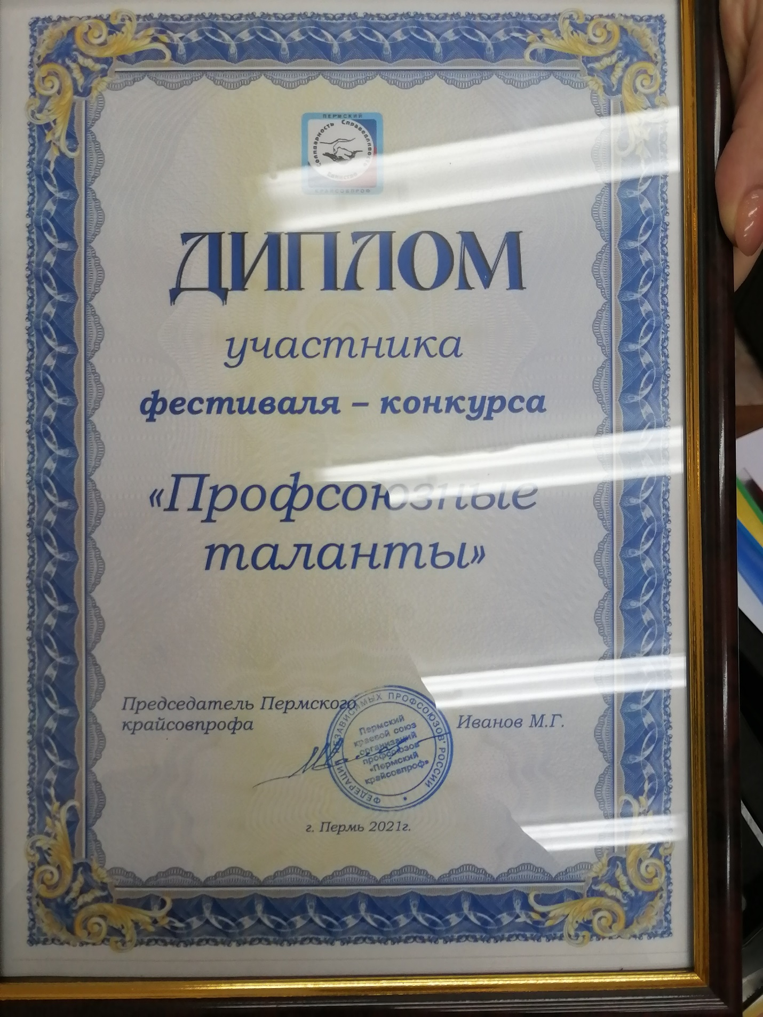

- Участие в районном чемпионате интеллектуальных игр: 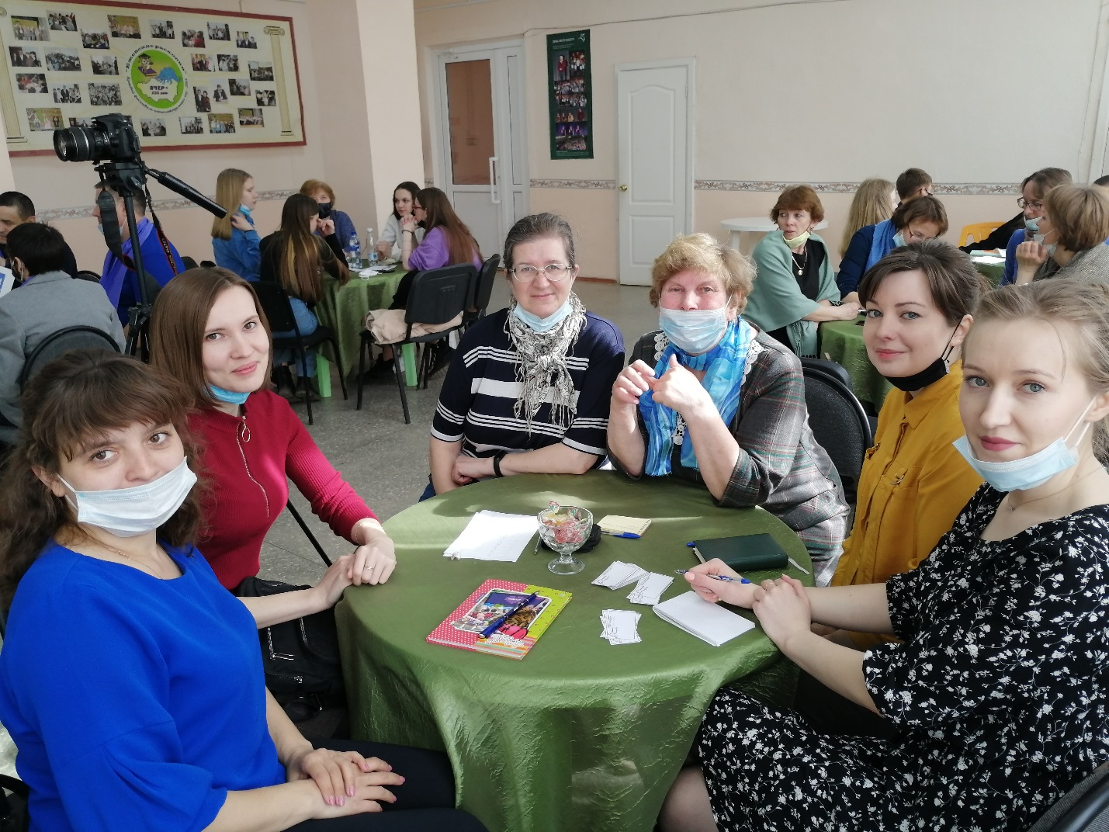

Команда ППО МАОУ ДО «Очерская ДШИ»

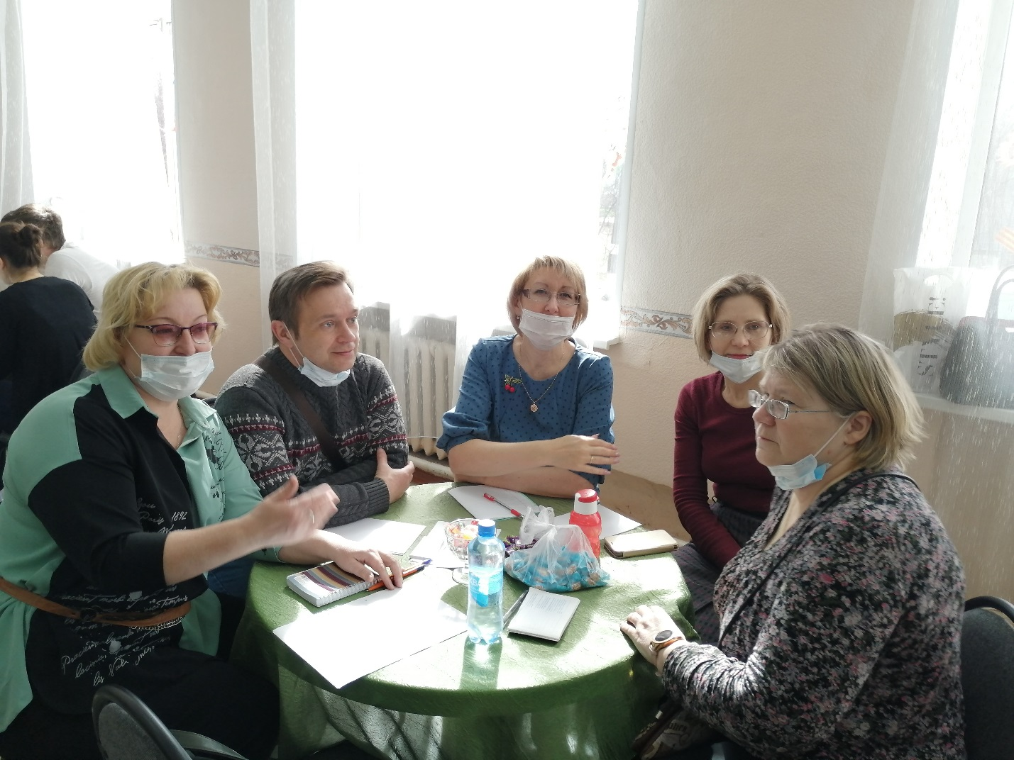

Команда ППО МБОУ «ОСОШ № 1»

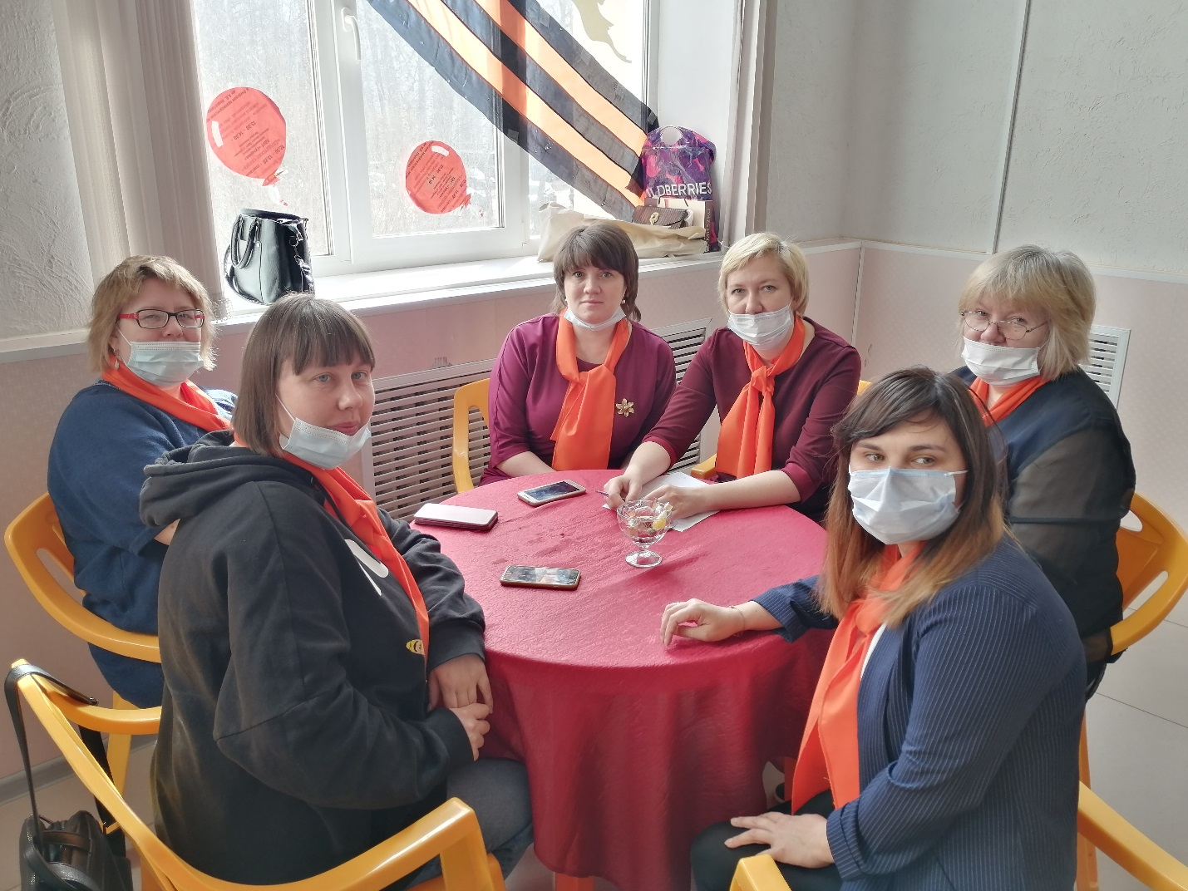

Команда ППО МБОУ «Павловская СОШ»

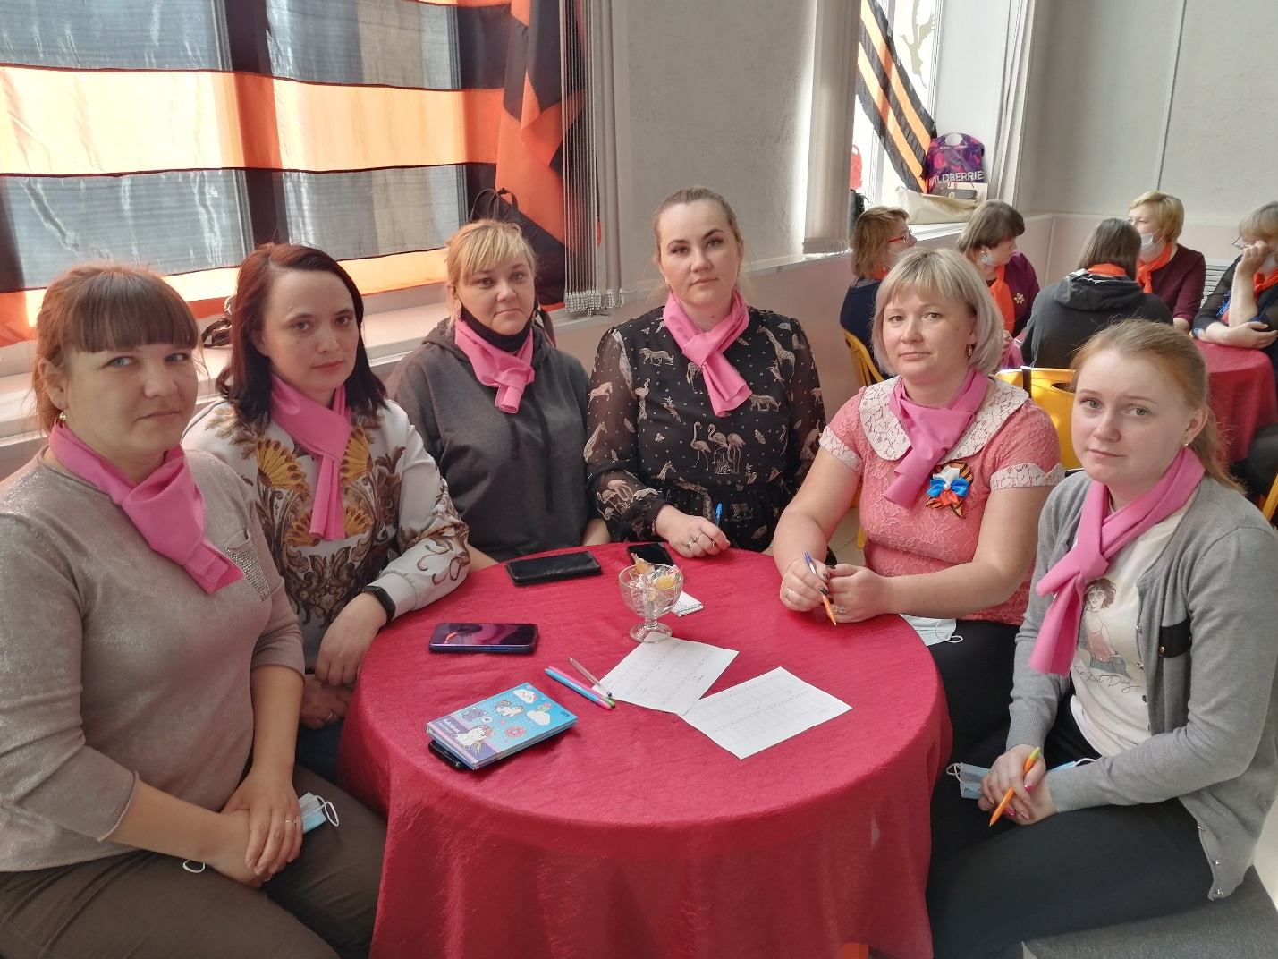

Команда ППО структурное подразделение д/с «Березка» МБОУ «ОСОШ № 3»

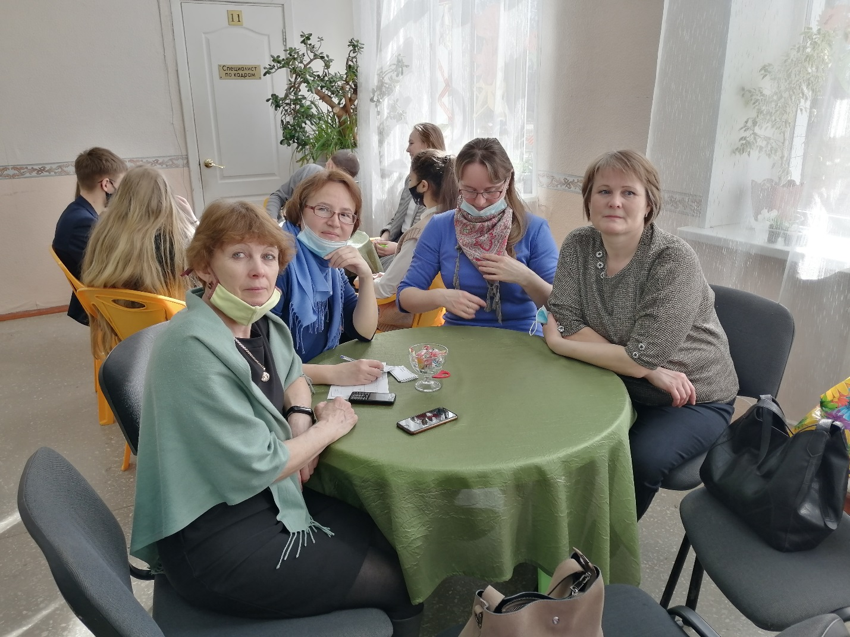

Команда ППО структурное подразделение д/с «Гнездышко» МБОУ «ОСОШ № 1»

Задачи на ближайшую перспективу.

Продолжать консультации в сфере трудового законодательства, проведение традиционных массовых имиджевых мероприятий, для увеличения численности членов первичных профсоюзных организаций.

Задачи на ближайшую перспективу.

Принимать активное участие в работе Ассоциации «Запад».
На территории Очерского городского округа провести мероприятия для Ассоцииации «Запад», если позволит эпидемиологическая обстановка:
- межрайонный туристический слет для членов профсоюзных организаций работников народного образования на базе МАОУ «Спортивная школа «Прометей»;
- межрайонный чемпионат интеллектуальных игр.

4. Социальное партнерство.

Очерская территориальная организация профсоюза работников народного образования и науки Российской Федерации строит свою работу по развитию социального партнерства на основе регионального отраслевого соглашения

между региональной организацией профсоюза и Министерством образования и науки Пермского края, территориального (муниципального) отраслевого соглашения и коллективных договоров образовательных организаций.
Стабильное функционирование системы взаимоотношений между государственными органами власти, руководителями образовательных организаций и профсоюзными организациями обеспечивает взаимное участие сторон Соглашения в работе общественных органов управления:
-Районной аттестационной комиссии при Управлении образования Очерского городского округа.
В образовательных учреждениях района заключены коллективные договоры (далее КД) (3 договоров, что составляет 30 % от общего количества организаций, из них прошли уведомительную регистрацию 1КД – 33%). В 7 образовательных организациях коллективные договора находятся в работе, и планируется их заключение в первом полугодии 2022 года.

Задачи на ближайшую перспективу:

- дальнейшее совершенствование правового и методического регулирования вопросов, связанных с защитой социально-экономических, трудовых прав, законных интересов работников;
- повышение ответственности сторон социального партнерства и должностных лиц за выполнение соглашений через организацию действенного текущего и итогового контроля за ходом реализации Соглашения и коллективных договоров.

5. Взаимодействие с институтами гражданского общества.

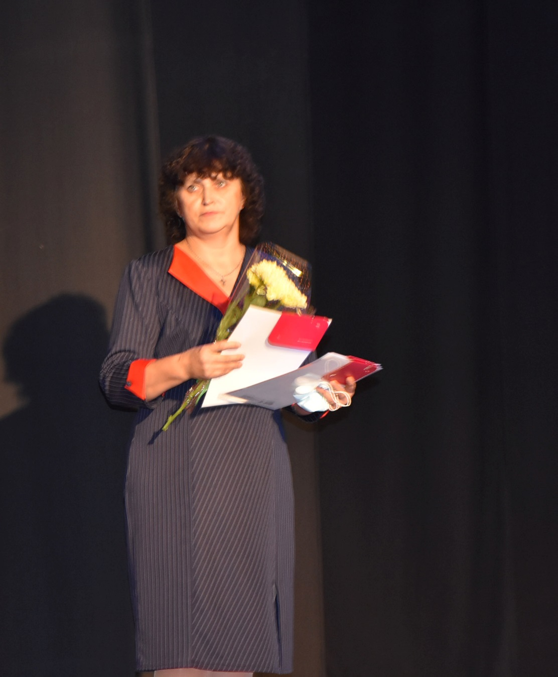

- Председатель территориальной организации Семейкина О.В.
является членом аттестационной комиссии, членом комиссии по распределению путёвок на санаторно-курортное лечение и оздоровление.
- Взаимодействуем с редакцией районной газеты «Очерский край».
Считаем важным направлением в работе Крайкома и поддерживаем его во взаимодействии с различными коммерческими организациями, готовыми к благотворительной деятельности и деятельности по расширению сферы услуг для социальной сферы:
- Взаимодействие с туристическим оператором «Пермский центр отдыха и туризма»:
а) Туристические туры со скидками для членов профсоюза и дополнительной премией для председателей РТО (ГТО) и ППО.
б) Составление единой электронной базы членов профсоюза.
Таким образом, работа по расширению взаимодействия районной организации профсоюза с различными институтами гражданского общества способствует формированию современного имиджа организации, и помогает более успешно решать многотрудные социально-экономические проблемы членов профсоюза.

Задачи на ближайшую перспективу:

1. Продолжить и расширять взаимодействие с различными социально ориентированными партнерами в гражданском обществе.
2. Поддерживать Крайком в развитии новых направлений сотрудничества.
3. Принимать активное участие в мероприятиях, организуемыми Крайкомом.

6. Обучение. Методическая работа.

1. В течение 2021 года не прошли обучение вновь избранные председатели 2 первичных профсоюзных организаций. Планируется их обучение в 2022 году.

Задачи на ближайшую перспективу:

- Усилить обучение профсоюзного актива по разным направлениям деятельности.
- Продолжить обучение внештатных правовых и технических инспекторов труда.

7. Информационная работа.

Очерская территориальная организация Профсоюза работников народного образования и науки РФ использует в своей работе разнообразные информационные ресурсы.
1. Проходят онлайн профсоюзные собрания, личные встречи, индивидуальные и групповые консультации членов профсоюза. Обсуждаются актуальные проблемы и вопросы, обобщается опыт территорий.
2. Была создана база электронных адресов всех председателей ППО, что способствует эффективной и оперативной рассылке информационных материалов. Сегодня профсоюзные документы, информационные листки, актуальные предложения получают все первичные организации.
3. В своей работе активно используются социальные сети:

- Создан аккаунт «Совет молодых педагогов» в социальной сети «в контакте»;
- Создана беседа в контакте «Совет молодых педагогов».
Основные формы распространения информации – электронная рассылка (во все первичные профсоюзные организации), профсоюзные собрания.

Задачи на ближайшую перспективу:

Создать свой аккаунт «Профсоюз работников образования Очерского городского округа» в социальной сети «в контакте», для использования в работе.

8. Финансово-хозяйственная деятельность.

Доходы территориальной организации за 2021 год немного увеличились по сравнению с 2020 годом.

Задачи на ближайшую перспективу:

Работа над увеличением численности членов профсоюза и привлечение спонсоров.

II. РАБОТА ПО ПРЕДСТАВЛЕНИЮ И ЗАЩИТЕ ЗАКОННЫХ ПРАВ И ИНТЕРЕСОВ ЧЛЕНОВ ПРОФСОЮЗА.

1. Контроль за соблюдением законодательства, правовая защита.

В 2021 году председатель Очерской РТО Семейкина О.В. приняла участие в комплексной проверке образовательных организаций Очерского городского округа:
- МБОУ «Нижне-Талицкая ООШ»;
-МАОУ ДО «Очерская ДШИ».
Во время проверки были выявлены нарушения трудового законодательства. По результатам проверки оформлена справка с рекомендациями устранения нарушений.
В отчетный период давались консультации правового характера членам профсоюза ППО: МБОУ «ОСОШ № 3», МБОУ «Павловская СОШ» для разрешения спорных вопросов в досудебном (внесудебном) порядке.
Консультации руководителей и председателей ППО по правовым вопросам (правила внутреннего трудового распорядка, коллективный договор, увольнения работников).

Задачи на ближайшую перспективу.

Повышать роль и компетентность внештатной правовой инспекции.

2. Вопросы Охраны труда.

Приоритетные направления в 2021 г.
1. Усиление роли внештатных технических инспекторов через совершенствование административно-общественного контроля за соблюдением работодателями Законодательства об охране труда.
2. Мотивация профсоюзного членства через охрану труда.

Задачи на ближайшую перспективу.

- Оказывать методическую и практическую помощь руководителям образовательных организаций, председателям ППО, другим работникам в создании и функционировании системы управления охраной труда и проведении специальной оценки условий труда.

3. Работа с молодыми педагогами.

Работа с молодёжью остаётся приоритетным направлением в деятельности Очерской территориальной организации профсоюза работников народного образования и науки РФ.
Председатель Очерской ТО Семейкина О.В. принимает участие в заседаниях СМП,

Задачи на ближайшую перспективу.

Продолжить активную деятельность для увеличения членства СМП.

ОБУЧЕНИЕ.

В 2021 году молодёжные лидеры имели возможность повысить личностные и профессиональные компетенции на различных образовательных площадках:
На краевом уровне – председатель СМП принял участие в проекте «Коворкинг-центр Совета молодых педагогов Пермского края».

Мы готовы к работе по дальнейшему укреплению профсоюзной организации.

